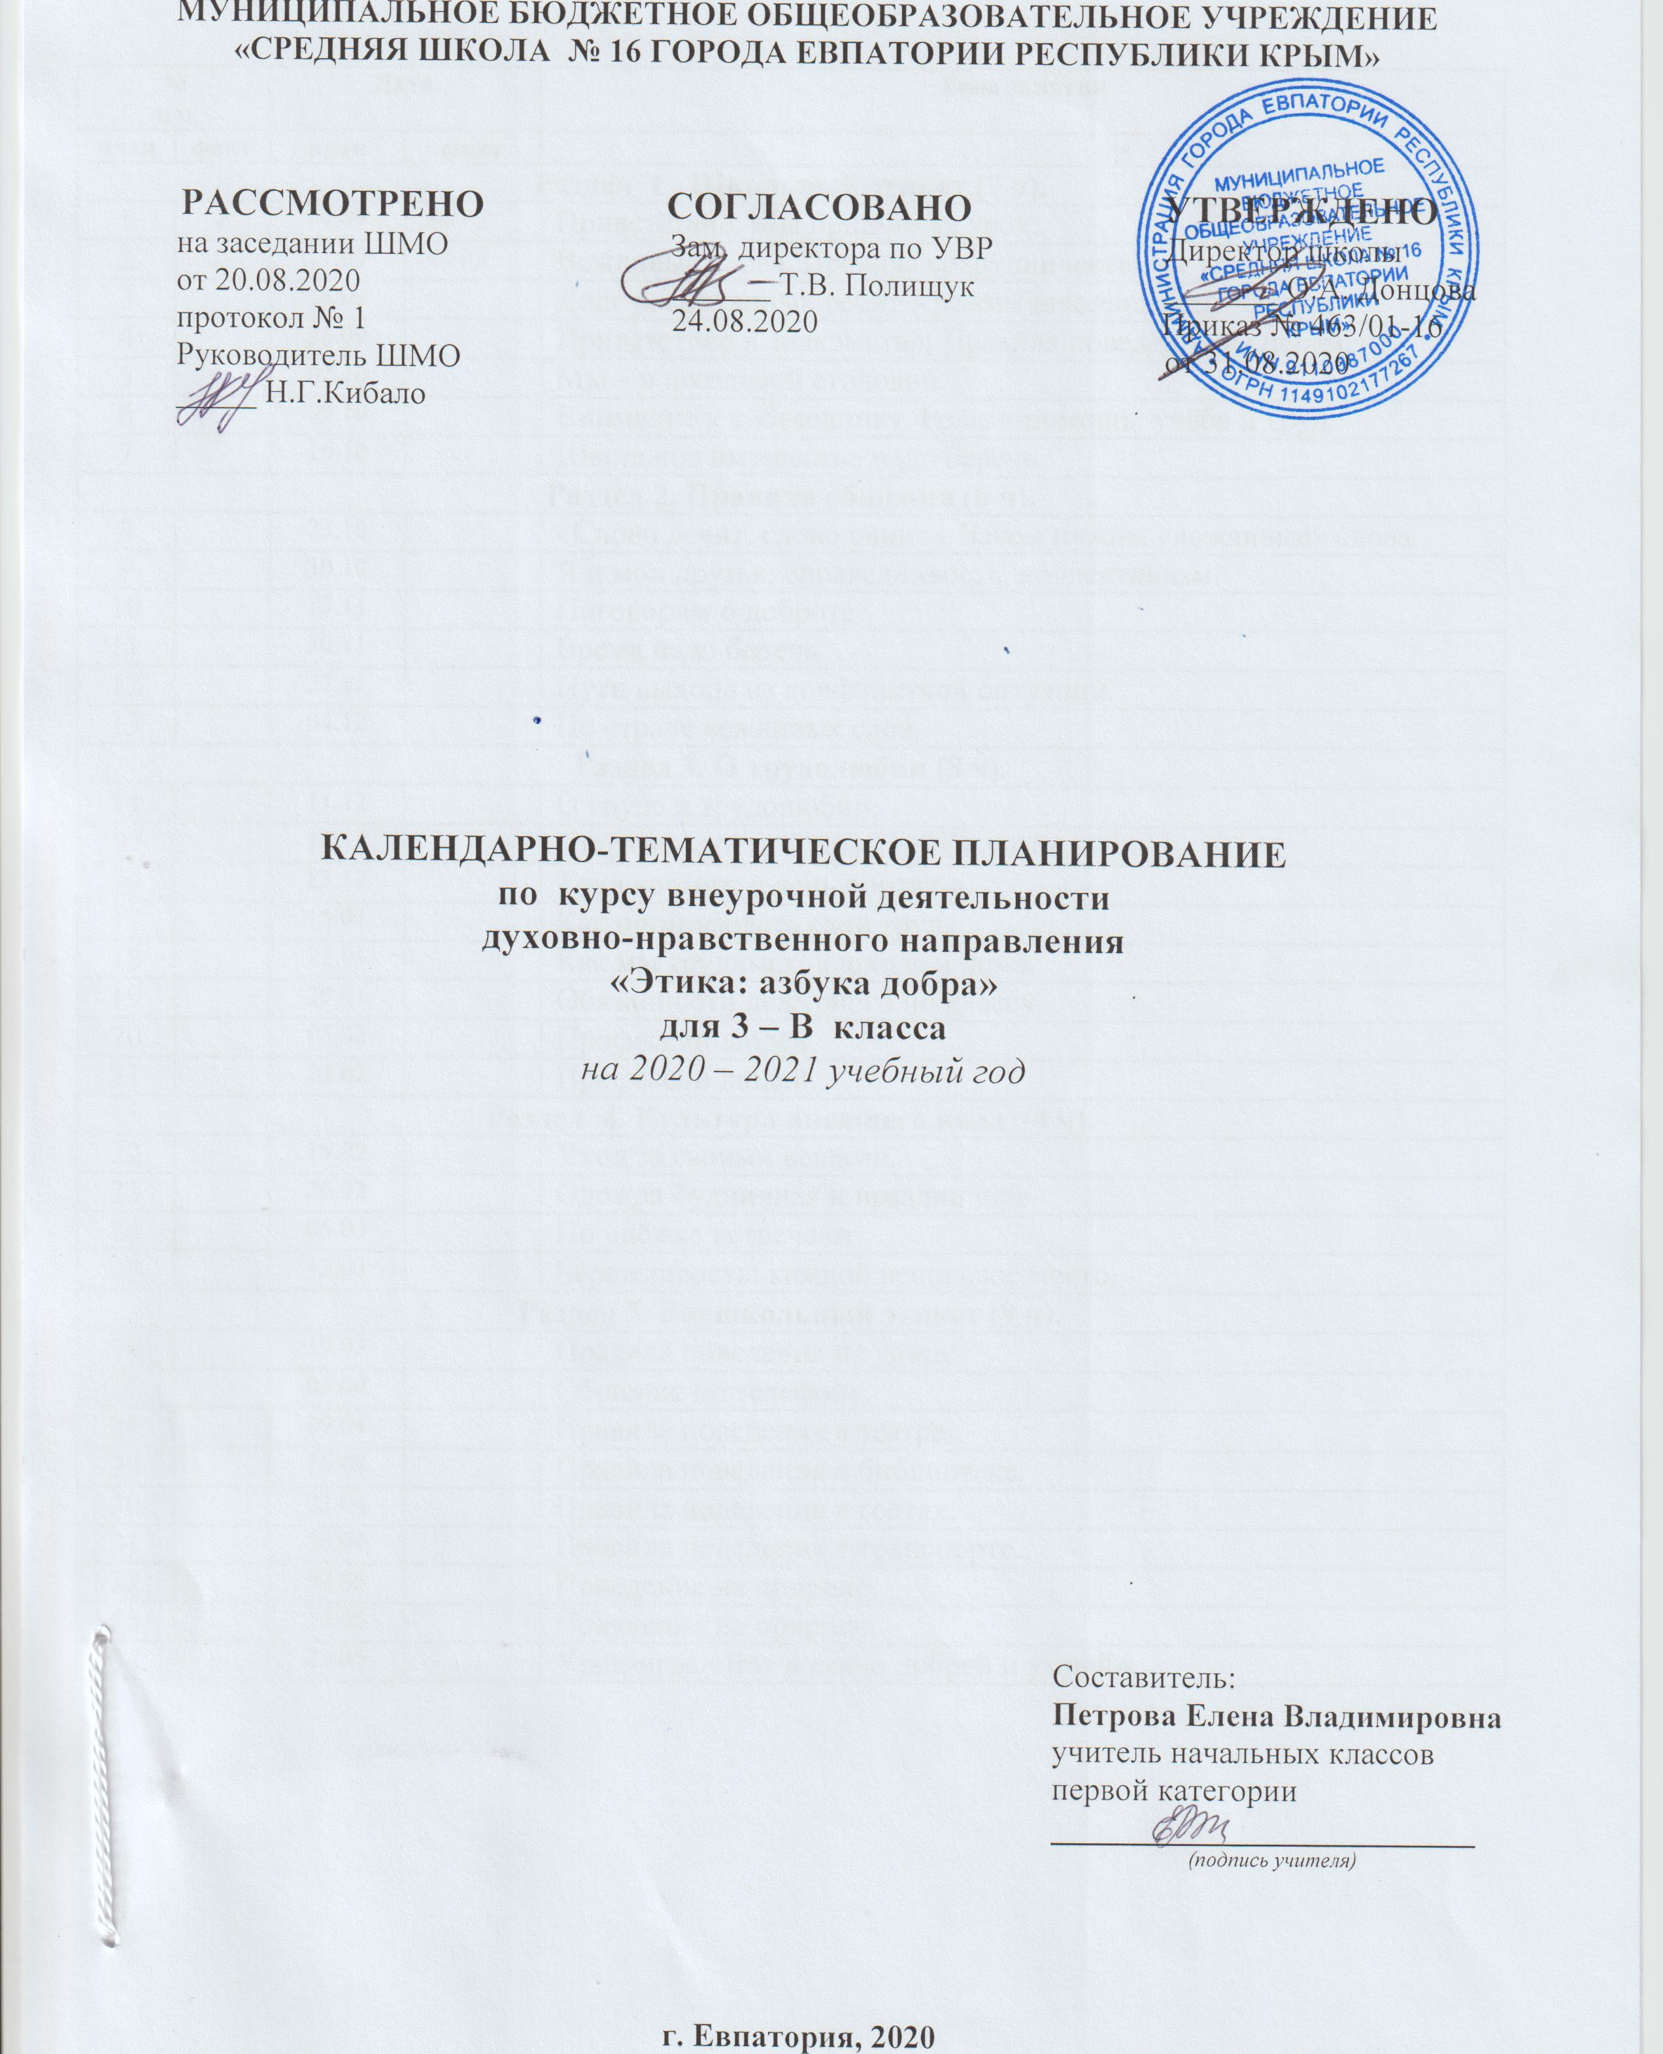

№  п/п |  | Дата |  | Тема занятия
план | факт | план | факт
Раздел 1 . Школьный этикет (7 ч).
1 |  | 04.09 |  | Приветствие. Мы пришли на урок.
2 |  | 11.09 |  | Вежливые слова. Правила сотрудничества на уроке.
3 |  | 18.09 |  | Долг воспитанных ребят – режим школьный выполнять.
4 |  | 25.09 |  | Приветствие и знакомство. Правила поведения на перемене.
5 |  | 02.10 |  | Мы – в школьной столовой.
6 |  | 09.10 |  | Внимание к собеседнику. Взаимопомощь: учёба и труд.
7 |  | 16.10 |  | Школьное имущество надо беречь.
Раздел 2. Правила общения (6 ч).
8 |  | 23.10 |  | «Слово лечит, слово ранит». Зачем нужны «вежливые» слова.
9 |  | 30.10 |  | Я и мои друзья: справедливость, коллективизм.
10 |  | 13.11 |  | Поговорим о доброте.
11 |  | 20.11 |  | Время надо беречь.
12 |  | 27.11 |  | Пути выхода из конфликтной ситуации.
13 |  | 04.12 |  | По стране вежливых слов.
Раздел 3. О трудолюбии (8 ч).
14 |  | 11.12 |  | О труде и трудолюбии.
15 |  | 18.12 |  | Старательность – помощник в учёбе.
16 |  | 25.12 |  | Труд кормит, а лень портит.
17 |  | 15.01 |  | Как организовать свой труд.
18 |  | 22.01 |  | Как мы трудимся: в школе и дома.
19 |  | 29.01 |  | Обязанности дежурного по классу.
20 |  | 05.02 |  | Профессии людей.
21 |  | 12.02 |  | Профессии людей.
Раздел 4. Культура внешнего вида (4 ч).
22 |  | 19.02 |  | Уход за своими вещами.
23 |  | 26.02 |  | Одежда будничная и праздничная.
24 |  | 05.03 |  | По одёжке встречают.
25 |  | 12.03 |  | Бережливость: каждой вещи своё место.
Раздел 5. Внешкольный этикет (9 ч).
26 |  | 19.03 |  | Правила поведения на улице.
27 |  | 02.04 |  | Общение по телефону.
28 |  | 09.04 |  | Правила поведения в театре.
29 |  | 16.04 |  | Правила поведения в библиотеке.
30 |  | 23.04 |  | Правила поведения в гостях.
31 |  | 30.04 |  | Правила поведения в транспорте.
32 |  | 07.05 |  | Поведение на природе.
33 |  | 14.05 |  | Поведение на природе.
34 |  | 21.05 |  | Урок-игра «Вот и стали добрей и умней».

